**CỘNG HÒA XÃ HỘI CHỦ NGHĨA VIỆT NAM  
Độc lập - Tự do - Hạnh phúc**

**ĐƠN YÊU CẦU CÔNG NHẬN SÁNG KIẾN**

Kính gửi: Trường Trung học Cơ sở Tân Phước

1. Tôi (chúng tôi) ghi tên dưới đây:

|  |  |  |  |  |  |  |
| --- | --- | --- | --- | --- | --- | --- |
| **Số**  **TT** | **Họ và tên** | **Ngày**  **tháng**  **năm**  **sinh** | **Nơi công tác (hoặc nơi thường trú)** | **Chức danh** | **Trình**  **độ chuyên môn** | **Tỷ lệ (%) đóng góp vào việc tạo ra sáng kiến (ghi rõ đối với từng đồng tác giả, nếu có)** |
| 1 | Nguyễn Văn Gởi | 06/6/1986 | Trường Trung Học Cơ Sở Tân Phước | Giáo Viên | Cử nhân lịch sử | 100% |

2. Là tác giả đề nghị xét công nhận sáng kiến: **“Ứng dụng Vr360 để nâng cao chất lượng dạy và học trong phân môn lịch sử 6 tại trường THCS Tân Phước năm học 2024-2025”.**

3. Chủ đầu tư tạo ra sáng kiến: Nguyễn Văn Gởi giáo viên Trường Trung Học Cơ Sở Tân Phước.

4. Lĩnh vực áp dụng sáng kiến: Giáo dục

5. Ngày sáng kiến được áp dụng lần đầu hoặc áp dụng thử: 31/10/2024

6. Mô tả bản chất của sáng kiến:

***6.1. Tình trạng của giải pháp đã biết:***

*a) Mô tả tình trạng giải pháp trước khi thực hiện những giải pháp mới.*

Trong bối cảnh hiện nay, việc ứng dụng công nghệ thông tin vào giáo dục đã trở thành một xu hướng tất yếu nhằm nâng cao hiệu quả giảng dạy và học tập. Học tập qua trải nghiệm là rất cần thiết trong giáo dục, học sinh sẽ học tốt hơn khi tham gia vào quá trình học tập một cách chủ động, cho thấy việc trải nghiệm thực tế sẽ giúp người học dễ dàng nắm bắt được kiến thức và áp dụng vào thực tiễn. Nhằm tạo ra môi trường học tập tương tác, sống động, khuyến khích học sinh tham gia vào việc khám phá và học hỏi một cách tích cực. Đặc biệt, phân môn Lịch sử là một trong những môn học cần sự hình dung và hiểu biết sâu sắc về các sự kiện, nhân vật và bối cảnh lịch sử. Tuy nhiên, phương pháp giảng dạy Lịch sử hiện nay vẫn còn nhiều hạn chế như việc sử dụng sách vở và hình ảnh phẳng, không thể giúp học sinh có cái nhìn rõ ràng và sinh động về các sự kiện lịch sử.

Trong quá trình giàng dạy bản thân nhận thấy, giáo viên chủ yếu sử dụng giảng bài trên bảng, giải thích kiến thức qua sách giáo khoa và sử dụng các công cụ hỗ trợ học tập cơ bản như tranh vẽ, bản đồ, hoặc các hình ảnh minh họa. Hoặc Một số giáo viên đã thử nghiệm các phần mềm giảng dạy hoặc tài liệu điện tử hỗ trợ học sinh, nhưng thường chỉ dừng lại ở việc phát video.

Làm học sinh cảm thấy nhàm chán, thiếu tính sinh động và khó tiếp thu những kiến thức lịch sử mang tính trừu tượng và không kích thích đủ sự sáng tạo và khả năng tư duy phản biện của học sinh. Học sinh ít có cơ hội trải nghiệm trực tiếp những sự kiện lịch sử, điều này hạn chế khả năng hình dung và nhớ lâu các bài học, dẫn đến kết quả học tập của học sinh chưa tốt.

Kết quả học tập đợt điểm tháng 9+10 năm học 2024 - 2025.

|  |  |  |  |  |  |  |  |  |  |
| --- | --- | --- | --- | --- | --- | --- | --- | --- | --- |
| **Lớp** | **Sĩ số** | **Kết quả học tập** | | | | | | | |
| **Tốt** | **Tỉ lệ %** | **Khá** | **Tỉ lệ %** | **Đạt** | **Tỉ lệ %** | **Chưa đạt** | **Tỉ lệ %** |
| 6A1 | **35** | 5 | **14,3** | 6 | **17,1** | 14 | **40** | 10 | **28,6** |
| 6A2 | **33** | 1 | **3,0** | 2 | **6,1** | 18 | **54,5** | 12 | **36,4** |
| **Tổng Cộng** | **68** | **6** | **8,8** | **8** | **11,8** | **32** | **47** | **22** | **32,4** |

*b) Những ưu điểm, nhược điểm của giải pháp giáo viên đã thực hiện*

Việc sử dụng công nghệ giúp học sinh "sống" trong các bối cảnh lịch sử, từ đó giúp học sinh hứng thú và tích cực học sinh tham gia học tập.

Đây là phương pháp giảng dạy hiện đại kết hợp giáo dục tương tác, hoạt động nhóm và công nghệ, tạo không gian học tập năng động, khuyến khích hợp tác, nâng cao kỹ năng giao tiếp và hứng thú học tập cho học sinh.

Đa số giáo viên còn thiếu kiến thức về phần mềm ứng dụng, nên gặp khó khăn trong việc tìm kiếm các phần mềm phù hợp với đối tượng học sinh của mình.

Giáo viên còn e dè khi cho học sinh sử dụng điện thoại thông minh để tương tác trong tiết dạy có ứng dụng phần mềm tạo sự tương tác giữa học sinh với học sinh.

Tài liệu giảng dạy: Mặc dù có sự hỗ trợ của các tài liệu giáo khoa và sách vở, nhưng chất lượng tài liệu hiện tại có thể chưa đáp ứng nhu cầu học tập của học sinh trong môi trường ngày càng phát triển công nghệ.

Cơ sở vật chất: Còn hạn chế chưa trang bị đủ thiết bị công nghệ hiện đại như thiết bị, máy tính cấu hình cao, hay hệ thống phòng học đa phương tiện để hỗ trợ giảng dạy.

Từ thực trạng trên, bản thân lựa chọn biện pháp*“Ứng dụng Vr360 để nâng cao chất lượng dạy và học trong phân môn lịch sử 6 tại trường THCS Tân Phước năm học 2024-2025”*nâng cao kết quả giảng dạy phân môn lịch sử.

***6.2. Nội dung của giải pháp đề nghị công nhận là sáng kiến:***

***a) Mục đích của giải pháp:***

Sử dụng Vr360 trong giảng dạy lịch sử lớp 6, tăng cường trải nghiệm học tập sinh động, khơi gợi sự tò mò và hứng thú, nâng cao khả năng tương tác và hợp tác, cải thiện khả năng ghi nhớ và hiểu sâu bài học, đồng thời ứng dụng công nghệ vào giáo dục để tạo môi trường học tập hiện đại.

***b) Tính mới của giải pháp******:***

Việc áp dụng công nghệ Vr360 trong giảng dạy lịch sử mang lại trải nghiệm học tập sinh động và trực quan cho học sinh, giúp các em "trải nghiệm" sự kiện lịch sử qua mô phỏng 3D và hình ảnh 360 độ.

Công nghệ này khuyến khích học sinh tham gia, tương tác và thảo luận, tạo môi trường học tập năng động, phát triển tư duy phản biện và hợp tác. Đây là bước đổi mới trong giảng dạy lịch sử, mang đến những bài học sinh động hơn, dễ tiếp thu.

#### b.1. Cách triển khai Vr360 trong giảng dạy

#### Bước 1: Giáo viên sưu tầm hoặc tự tạo video VR360 về các sự kiện lịch sử liên quan. Một số nguồn tài nguyên có thể sử dụng (phù hợp với nội dung bài học của minh dạy) như:

#### - Google Arts & Culture (<https://artsandculture.google.com/>)

#### - Các trang web bảo tàng lịch sử có hỗ trợ Vr360.

- [https://Vr360.com.vn](https://vr360.com.vn)

- Google eath pro.

*Bước 2: Giáo viên trình chiếu video Vr360 trên màn hình lớn.*

- Học sinh được trải nghiệm trực tiếp, quan sát và ghi chú những điều thú vị.

- Giáo viên đặt câu hỏi gợi mở và tổ chức thảo luận nhóm sau mỗi phần trải nghiệm.

*Bước 3: Kiểm tra và đánh giá*

- Sau bài học, học sinh thực hiện bài tập hoặc viết cảm nhận về trải nghiệm VR360.

- Đánh giá sự tiến bộ qua bài kiểm tra hoặc mức độ hứng thú với môn học.

#### b.2. Ứng dụng các Vr360 vào các nội dung dạy-học phân môn Lịch sử

#### Giáo viên giới thiệu về vấn đề lịch sử cần tìm hiểu (về vị trí địa lí, văn hóa, khu di tích lịch sử…), học sinh lắng nghe, theo dõi vấn đề giáo viên đưa ra và kết hợp xem trải nghiệm VR360. Sau khi xem Vr360 học sinh thực hiện bài tập hoặc viết cảm nhận về vấn đề lịch sử mà giáo viên yêu cầu đưa ra tìm hiểu trước đó, để tiến hành hoạt động tìm tòi, suy nghĩ, sáng tạo, tiếp thu kiến thức. Qua đó phát huy năng lực của học sinh.

Ví dụ 1: Khi dạy bài 6: Ai Cập cổ đại, phần III. Những thành tựu văn hóa tiêu biểu (Sách giáo khoa Lịch sử và Địa lí 6, chân trời sáng tạo). Giáo viên đặc vấn đề như sau: “Vì sao Kim tự tháp trở thành biểu tưởng của đất nước Ai Cập” Học sinh tham quan kim tự tháp Giza qua Vr360, rút ra đặc điểm nổi bậc của kiến trúc Ai Cập cổ đại, giúp học sinh nhớ bài nhanh và lâu hơn.

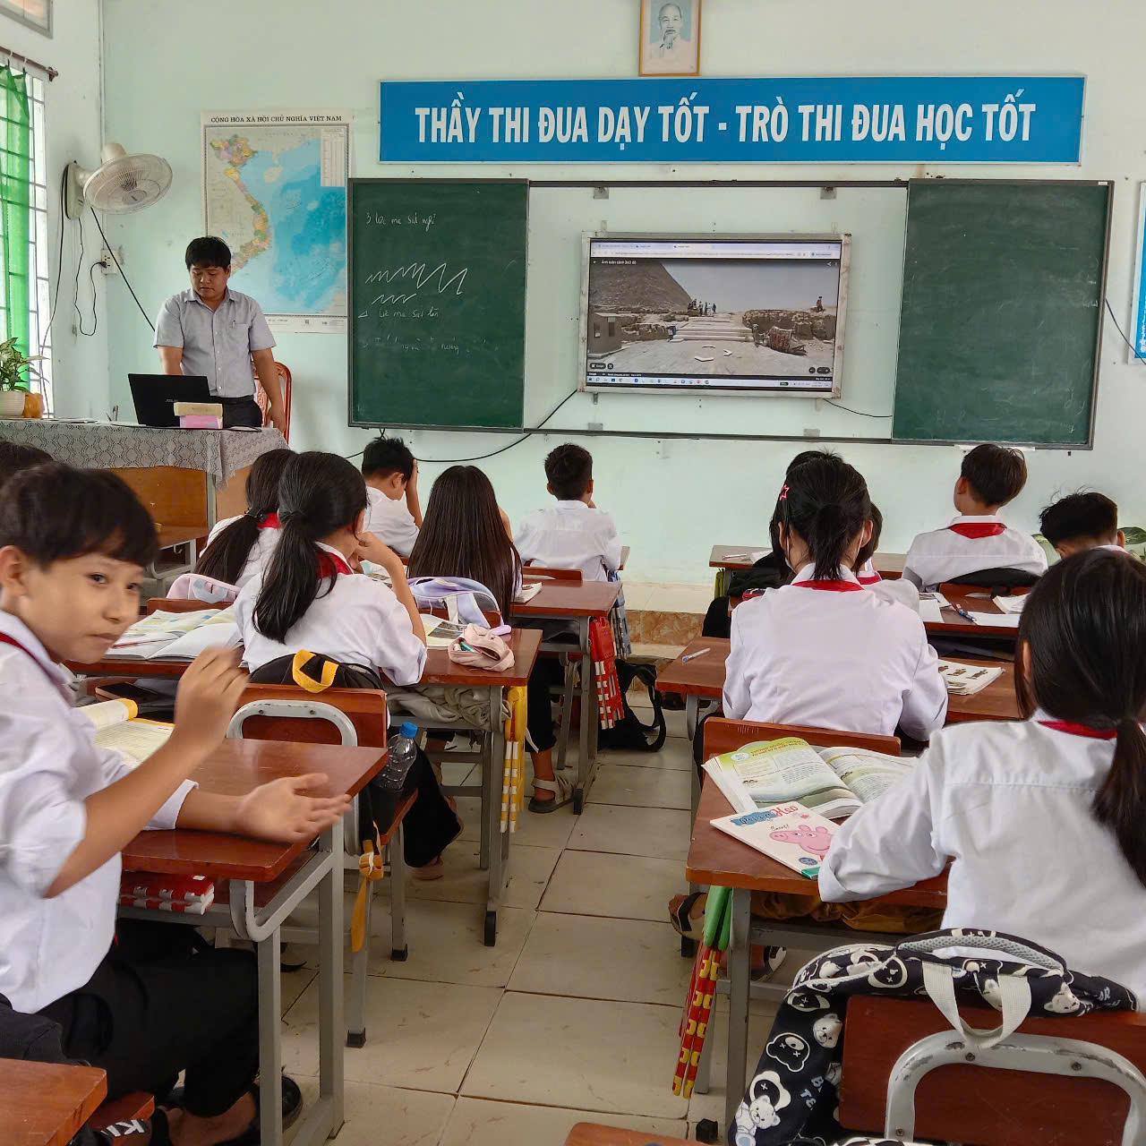

**Hình 1: Học sinh tham gia tham quan trải nghiệm học tập Vr 360 kim tự tháp Giza**

Ví dụ 2: Khi dạy bài 8: Ấn Độ cổ đại, phần III. Những thành tựu văn hóa tiêu biểu (Sách giáo khoa Lịch sử và Địa lí 6, chân trời sáng tạo). Giáo viên đặc vấn đề như sau: “Em hãy cho biết đặc điểm lối kiến trúc và điêu khắc của Ấn Độ cổ đại” Học sinh khám phá di tích chùa hang A-gian-ta và các công trình kiến trúc Hindu giáo qua Google eath pro, rút ra đặc điểm nổi bậc của kiến trúc Ấn độ cổ đại, giúp học sinh khắc sâu kiến thức.

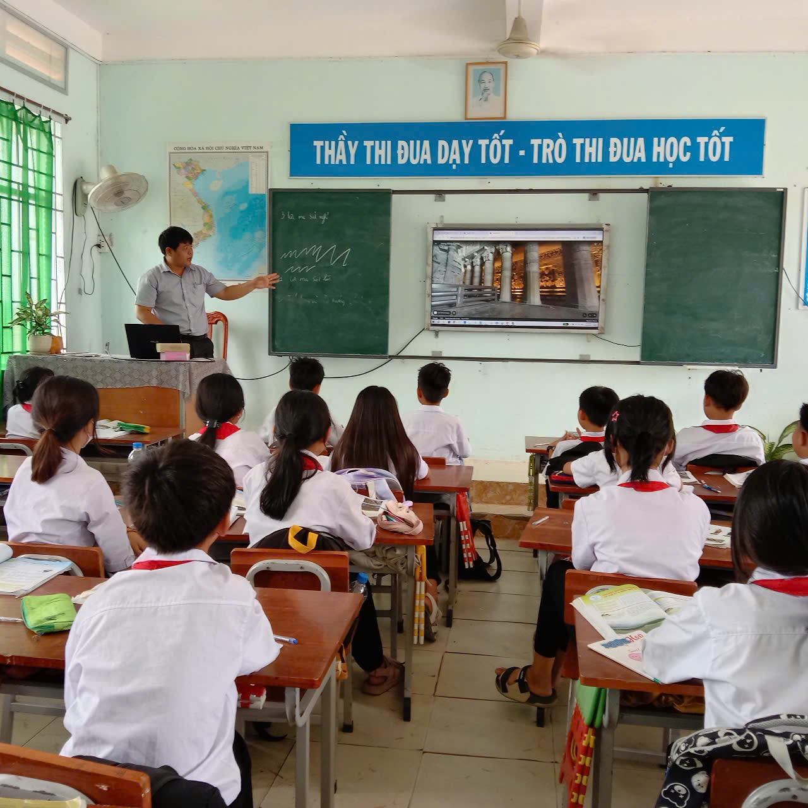

***Hình 2: Học sinh tham gia khám phá di tích chùa hang A-gian-ta và các công trình kiến trúc Hindu giáo qua Google eath***

Ví dụ 3: Khi dạy bài 20: Vương quốc Chăm – Pa từ thế kỉ II đến thế kỉ X, phần III. Những thành tựu văn hóa tiêu biểu (Sách giáo khoa Lịch sử và Địa lí 6, chân trời sáng tạo). Giáo viên đặc vấn đề như sau: “Em hãy mô tả đặc điểm kiến trúc và điêu khắc của vương quốc Chăm-Pa cổ” Học sinh khám phá Khu du lịch tháp bà Ponagar - Nha Trang và bảo tang điêu khắc Chăm Đà Năng qua VR360, rút ra đặc điểm của kiến trúc của người chăm cổ, giúp học sinh nhớ bài nhanh và lâu hơn.

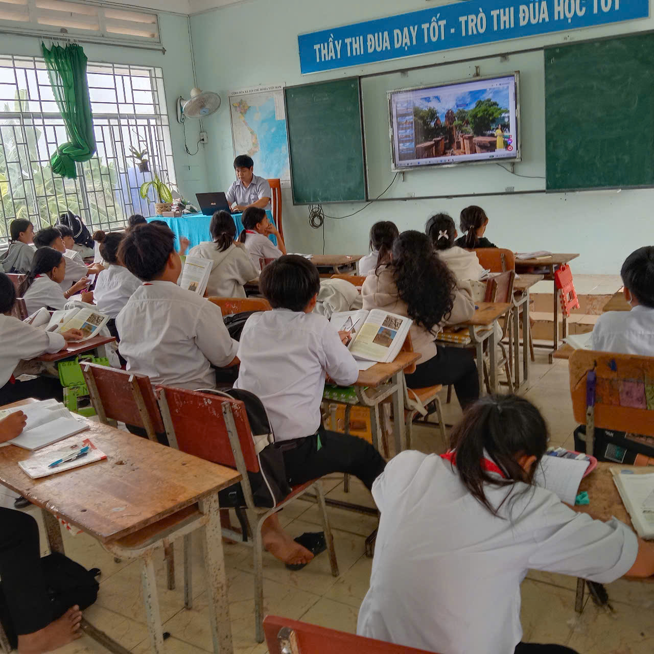

***Hình 2: Học sinh tham gia khám phá Khu du lịch tháp bà Ponagar - Nha Trang và bảo tang điêu khắc Chăm Đà Năng qua VR360***

***c) Ưu, nhược, điểm của giải pháp mới:***

*- Ưu điểm:*

*+* Luôn được sự quan tâm của lãnh đạo nhà trường, tổ chuyên môn cũng như quý phụ huynh học sinh.

+ Khuyến khích đổi mới sáng tạo: Việc triển khai công nghệ mới trong giảng dạy cũng sẽ tạo cơ hội cho thay đổi và cải tiến thêm nhiều phương pháp khác trong các môn học khác.

+ Học sinh sẽ được trải nghiệm những kiến thức lịch sử một cách sinh động và trực quan qua công nghệ Vr360, từ đó kích thích sự thích thú và động lực học tập. Việc tiếp cận kiến thức qua trải nghiệm thực tế giúp học sinh dễ dàng ghi nhớ và hiểu sâu hơn về các sự kiện lịch sử. Học sinh có cơ hội phát triển các kỹ năng giao tiếp, làm việc nhóm và tư duy phản biện thông qua việc tham gia thảo luận và đặt câu hỏi sau các bài học. Các em hào hứng mỗi khi đến tiết Lịch sử vì được trải nghiệm mới mẻ.

+ Giáo viên sẽ được trang bị thêm kỹ năng và kiến thức mới về công nghệ Vr360, từ đó nâng cao khả năng giảng dạy và đổi mới phương pháp giáo dục. Với việc áp dụng công nghệ mới, giáo viên có thể tạo ra lớp học năng động và thú vị, thúc đẩy sự sáng tạo và tương tác giữa giáo viên và học sinh.

*- Nhược điểm:*

*+* Đa phần gia đình các em, thu nhập kinh tế chưa ôn định, nên các em ngoài thời gian học trên lớp thì còn phụ giúp gia đình nên việc tự học của các em cũng còn hạn chế.

+ Mặt khác lớp 6 đa phần các em mới bước vào môi trường học tập mới nên việc hướng dẫn và dạy các kiến thức cơ bản cho các em gặp không ít khó khăn và các em lại tiếp cận chương trình Giáo dục Phổ thông 2018.

+ Chưa có đủ thiết bị Vr hoặc máy tính, điện thoại hỗ trợ Vr360 và Kết nối mạng chưa ổn định, ảnh hưởng đến chất lượng trải nghiệm.

+ Giáo viên chưa có nhiều kinh nghiệm với Vr360 cần thời gian để làm quen với phần mềm, thiết bị và thiết kế bài giảng tích hợp Vr360.

7.Khảnăng áp dụng của giải pháp*:* *Ứng dụng Vr360 để nâng cao chất lượng dạy và học trong phân môn lịch sử 6 tại trường THCS Tân Phước năm học 2024-2025*, phương pháp này có thể được áp dụng cho các khối lớp khác và mở rộng ra nhiều môn học khác. Ngoài ra, với sự hỗ trợ của công nghệ, giáo viên có thể tự tạo nội dung Vr360 phù hợp với chương trình giảng dạy tại trường THCS Tân Phước cũng như các trường THCS trên địa bàn huyện Tân Hồng.

8. Hiệu quả, lơi ích thu được hoặc dự kiến có thể thu được do áp dụng giải pháp:

Sau khi áp dụng công nghệ Vr360 vào giảng dạy Lịch sử 6, tôi nhận thấy một số kết quả tích cực.

Học sinh hứng thú hơn: Các em hào hứng mỗi khi đến tiết Lịch sử vì được trải nghiệm mới mẻ.

Khả năng ghi nhớ tốt hơn: Nhờ quan sát trực tiếp bằng Vr, học sinh nhớ bài nhanh và lâu hơn.

Tăng tính chủ động: Học sinh tích cực đặt câu hỏi và tham gia thảo luận nhiều hơn.

Kết quả học tập cải thiện: Điểm số trung bình kết quả học tập phân môn Lịch sử của lớp tăng lên rõ rệt so với học kỳ trước.

Trước khi thực hiện biện pháp: Kết quả học tập đợt điểm tháng 9+10 năm học 2024 - 2025.

|  |  |  |  |  |  |  |  |  |  |
| --- | --- | --- | --- | --- | --- | --- | --- | --- | --- |
| **Lớp** | **Sĩ số** | **Kết quả học tập** | | | | | | | |
| **Tốt** | **Tỉ lệ %** | **Khá** | **Tỉ lệ %** | **Đạt** | **Tỉ lệ %** | **Chưa đạt** | **Tỉ lệ %** |
| 6A1 | **35** | 5 | **14,3** | 6 | **17,1** | 14 | **40** | 10 | **28,6** |
| 6A2 | **33** | 1 | **3,0** | 2 | **6,1** | 18 | **54,5** | 12 | **36,4** |
| **Tổng Cộng** | **68** | **6** | **8,8** | **8** | **11,8** | **32** | **47** | **22** | **32,4** |

Sau khi thực hiện biện pháp: Kết quả học tập đợt điểm tháng 3 năm học 2024 - 2025.

|  |  |  |  |  |  |  |  |  |  |
| --- | --- | --- | --- | --- | --- | --- | --- | --- | --- |
| **Lớp** | **Sĩ số** | **Kết quả học tập** | | | | | | | |
| **Tốt** | **Tỉ lệ %** | **Khá** | **Tỉ lệ %** | **Đạt** | **Tỉ lệ %** | **Chưa đạt** | **Tỉ lệ %** |
| 6A1 | **35** | 18 | **51,4** | 15 | **42,9** | 2 | **5,7** | 0 | 0 |
| 6A2 | **33** | 10 | **30,3** | 16 | **48,5** | 7 | **21,2** | 0 | 0 |
| **Tổng Cộng** | **68** | **28** | **41,2** | **31** | **45,6** | **9** | **13,2** | **0** | **0** |

- Qua bảng số liệu cho thấy kết quả học tập được tăng lên rõ rệt:

+ Học sinh đạt mức tốt từ **8,8%** tăng lên **41,2%,** tăng **32,4%.**

+ Học sinh đạt mức khá từ **11,8 %** tăng lên **45,6%,** tăng **33,8%.**

+ Học sinh đạt mức đạt từ **47** giảm xuống **13,2%** giảm **38,8%.**

+ Học sinh đạt mức chưa đạt từ **32,4%** giảm xuống **0,0%** giảm **32,4%.**

Việc ứng dụng công nghệ Vr360 trong dạy học phân môn lịch sử 6 mang lại hiệu quả tích cực, giúp học sinh tiếp thu kiến thức dễ dàng, ghi nhớ lâu hơn và tạo sự hứng thú với môn học. Đây là một phương pháp giảng dạy hiện đại, phù hợp với xu hướng đổi mới giáo dục hiện nay.

9. Những thông tin cần được bảo mật (nếu có): Không

10. Các điều kiện cần thiết để áp dụng sáng kiến: Được nhà trường tạo điều kiện giảng dạy ở các khối lớp 6,7,9.

11. Đánh giá lợi ích thu được hoặc dự kiến có thể thu được do áp dụng sáng kiến theo ý kiến của tác giả:

- Đối với học sinh:

+ Tăng hứng thú học tập: Học sinh sẽ được trải nghiệm những kiến thức lịch sử một cách sinh động và trực quan qua công nghệ Vr360, từ đó kích thích sự thích thú và động lực học tập.

+ Nâng cao khả năng ghi nhớ: Việc tiếp cận kiến thức qua trải nghiệm thực tế giúp học sinh dễ dàng ghi nhớ và hiểu sâu hơn về các sự kiện lịch sử.

+ Phát triển kỹ năng mềm: Học sinh có cơ hội phát triển các kỹ năng giao tiếp, làm việc nhóm và tư duy phản biện thông qua việc tham gia thảo luận và đặt câu hỏi sau các bài học.

- Đối với giáo viên:

+ Nâng cao năng lực giảng dạy: Giáo viên sẽ được trang bị thêm kỹ năng và kiến thức mới về công nghệ Vr360, từ đó nâng cao khả năng giảng dạy và đổi mới phương pháp giáo dục.

+ Tạo môi trường giảng dạy thân thiện: Với việc áp dụng công nghệ mới, giáo viên có thể tạo ra lớp học năng động và thú vị, thúc đẩy sự sáng tạo và tương tác giữa giáo viên và học sinh.

+ Việc thấy học sinh hào hứng và đạt kết quả tốt hơn sẽ đem lại động lực và niềm vui trong công việc dạy học cho giáo viên.

12. Đánh giá lợi ích thu được hoặc dự kiến có thể thu được do áp dụng sáng kiến theo ý kiến của tổ chức, cá nhân đã tham gia áp dụng sáng kiến lần đầu, kể cả áp dụng thử (nếu có)

13. Danh sách những người đã tham gia áp dụng thử hoặc áp dụng sáng kiến lần đầu (nếu có):

|  |  |  |  |  |  |  |
| --- | --- | --- | --- | --- | --- | --- |
| **Số**  **TT** | **Họ và tên** | **Ngày tháng năm sinh** | **Nơi công tác (hoặc nơi thường trú)** | **Chức danh** | **Trình độ chuyên môn** | **Nội dung công việc hỗ trợ** |
|  |  |  |  |  |  |  |

Tôi xin cam đoan mọi thông tin nêu trong đơn là trung thực, đúng sự thật và hoàn toàn chịu trách nhiệm trước pháp luật./.

|  |  |
| --- | --- |
|  | *Tân Hồng, ngày 31 tháng 3 năm 2025* **NGƯỜI NỘP ĐƠN**  *(Ký và ghi rõ họ tên)*  **Nguyễn Văn Gởi** |